Club(s) de (Rotary, Rotaract, Interact):
Date /période de l’action :
AXE STRATÉGIQUE RI Lutte contre les maladies
AMPLEUR Nationale
TITRE : DEFI DES COURREAUX
OBJECTIF(S) COMMUNICATION ET AIDE AUX PERSONNES AUTISTES
BÉNÉFICIAIRE(S) AUTISTES DU PAYS DE LORIENT (ASSOCIATIONS)

DESCRIPTION DE L’OPÉRATION & ACTION traversée à la nage et sans palmes entre Port Tudy (Groix) et le Perello (Ploemeur) le 10 juin 2023 organisée par le RC Lorient Porte des Indes

PARTENAIRES commune de Ploemeur et Groix, Marine nationale, CMB, Malakoff Médéric, et un sponsor par nageur.

BILAN DE L’ OPÉRATION & ACTION
- Résultats concrets pour le(s) bénéficiaire(s) Véhicule pour le transport, matériel informatique, matériel de soins, motomed avec bikelabyrinth, fauteuil de massage, dôme moustique, fauteuil proprioceptif, communication sur le handicap,

- Valeur financière du don : Edition 2022: 47000,00€

- Bilan financier de l’opération & action (recettes totales, dépenses totales) :recette: 50000,00 € Dépenses: 8000,00€ abondement de 5000,00€ du fond permanent du DDC

- Nombre d’heures de bénévolat : supérieur à 300 heures

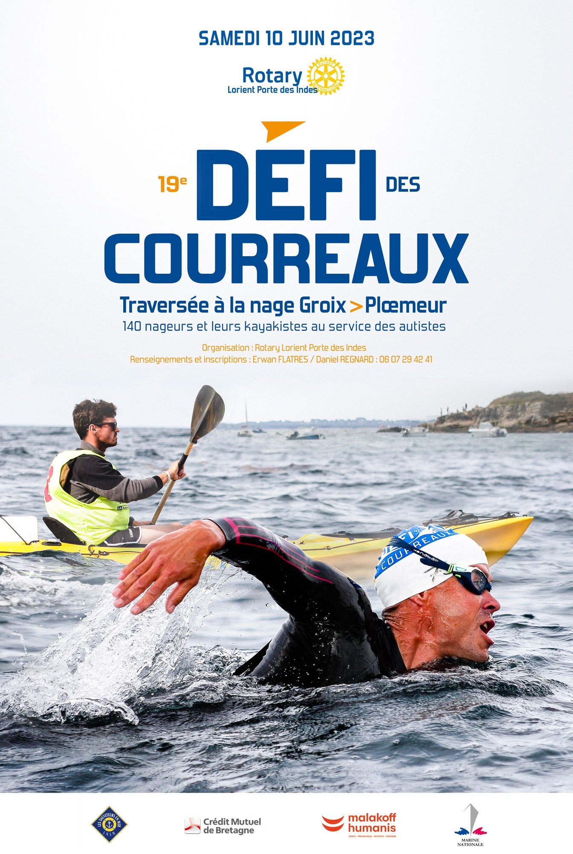
- Impact pour le(s) bénéficiaire(s) (changement positif à court et moyen terme résultant de l’action ; en cas d’actions répétées, bilan des actions précédentes) : Amélioration de la vie quotidienne des personnes concernées, le Défi à tête ses vingt ans en 2022 et organise la dix-neuvième édition en 2023.

- Impact: Tout les membres du club sont impliqués le jour du DDC (32 membres) et une commission de 15 membres organise cette journée. Une communication est postée sur le site du club et une page FB Défi des Courreaux est renseignée toute l’année (2000 abonnés) nous avons été cité une fois dans Rotary Mag. La presse relate l’événement (OF Télég) FR3 et TV Breizh nous ont fait un reportage.

Contact pour cette Action (nom, prénom, mail, tél) :Pierre WEICKERT pierre.weickert@gmail.com 0658113251
Insérer au minimum 1 photo utilisée pour la communication de l’action

